[白朝龙]
[微信公众号使用说明]
[北京畅想之星信息技术有限公司]

目录

畅想之星微信公众号使用说明 4
一、 登录 4
1. 学校无自己的微信公众号 4
2. 学校有自己的微信公众号 6
二、 本馆资源 6
1. 分类专区 6
2. 热门推荐 7
3. 猜您喜欢 7
4. 排行榜 8
5. 全民阅读库 8
6. 大家正在读 9
7. 发现好书 9
8. 寻找更多精彩 10
三、 书城 10
1. 分类专区 11
2. 重磅推荐 11
3. 最新上架 12
4. 猜您喜欢 12
5. 排行榜 13
6. 出版社精选 13
7. 寻找更多精彩 14
四、 阅读电子书 14
1. 检索电子书 14
2. 电子书详细页面 15
3. 电子书阅读界面 16
五、 荐购电子书 17
六、 个人中心 18

畅想之星微信公众号使用说明

登录
（注：如果不登录，只能看到书城和试读正文的前十页）

学校无自己的微信公众号
打开微信，在搜索框输入“畅想之星电子书”微信公众号并关注。
点击“畅想阅读”进入微信公众号首页：

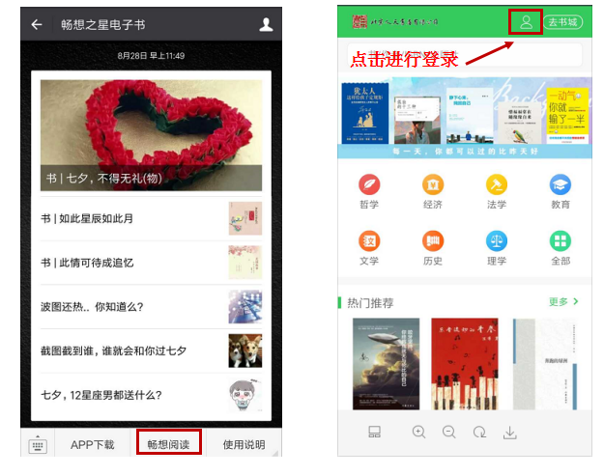

跳转到登录页面
- 统一认证用户直接选择学校输入统一认证账号；
- 非统一认证用户可以选择第三方账号微信登录，自动与微信号绑定，下次默认登录。
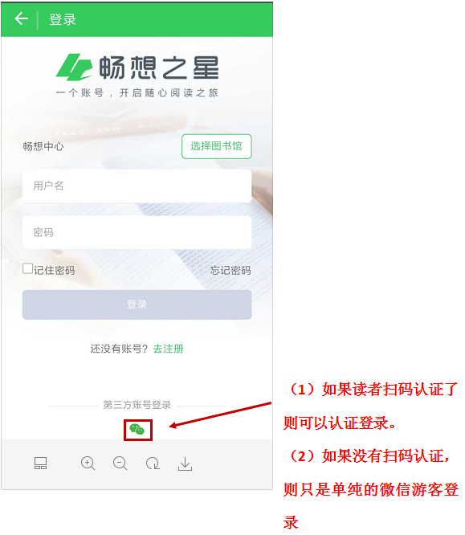

学校有自己的微信公众号
搜索并关注学校的微信公众号，找到畅想之星，登录方法同上。

本馆资源
登录成功后默认是本馆资源，本馆资源是图书馆已经购买书籍，本馆资源的所有书籍都是可以阅读全文的。

分类专区
点击全部又分为学科分类和中图法分类
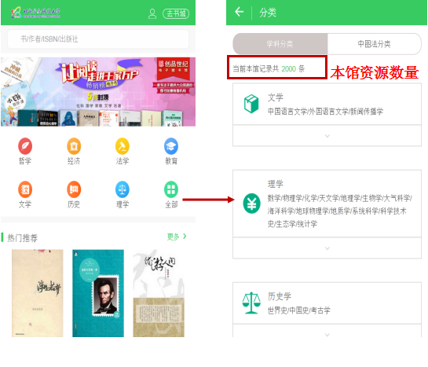

热门推荐
图书馆老师根据学校专业特色推送的热门图书，初始化默认显示100本，图书馆老师可在管理后台定时更新推送
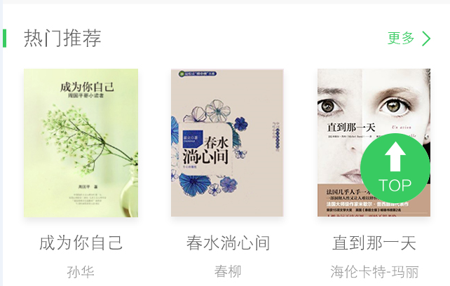

猜您喜欢
根据该用户最近浏览的书的种类进行推荐，最多推荐15本。
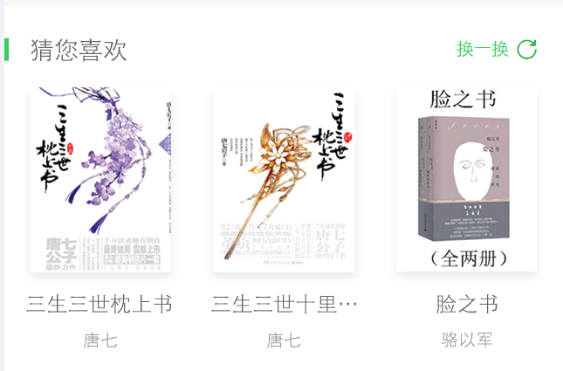

排行榜
- 人气图书阅读榜
读者用各个终端阅读的电子书统计排行。
- 人气下载榜
读者用手机APP下载到书架上的电子书排行。
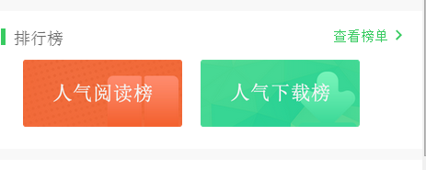

全民阅读库
- 图书馆已购买或试用全民阅读库
显示全民阅读里的所有资源。
- 图书馆未购买或试用全民阅读库
全民阅读库模块不显示。

大家正在读
大家正在读是图书馆读者正在阅读的电子书。
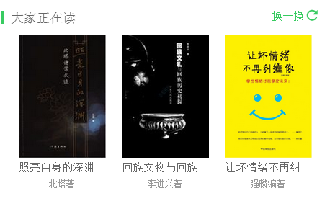

发现好书
点击“去书城逛逛”进入书城首页，在本馆首页发现好书版块儿，显示书城重磅推荐专区的前三本。
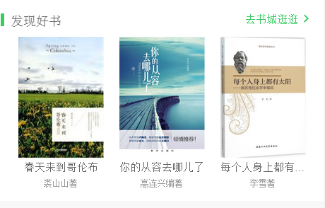

寻找更多精彩
点击进入本馆全部电子书页面，可以根据出版日期和阅读次数进行排序。

书城
书城包括图书馆已购买书籍和图书馆未购买书籍。
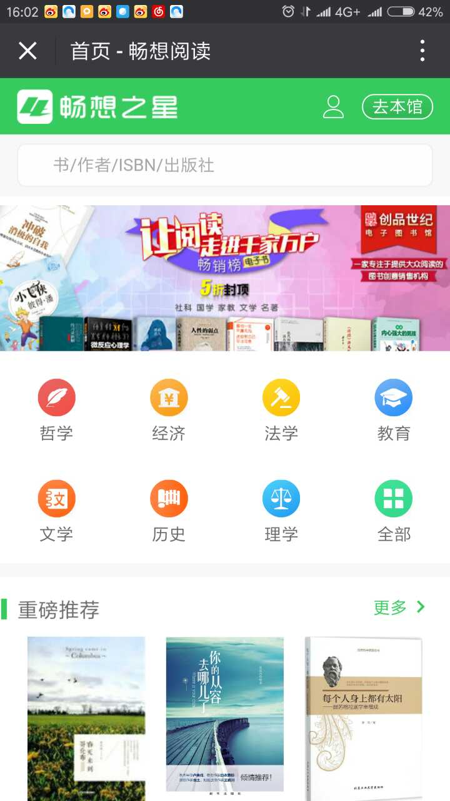

分类专区
首页显示部分学科分类，点击全部进入分类页面，有学科分类和中图法分类。首页显示的几个分类名称，可以由图书馆老师在管理后台进行热门分类设置，热门分类会优先显示在前面。
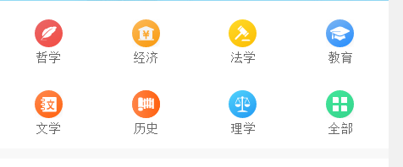

重磅推荐
由畅想中心根据平台特色优质资源进行推荐。
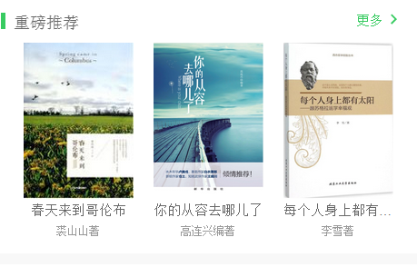

最新上架
显示畅想之星平台最近一天上架的电子书。
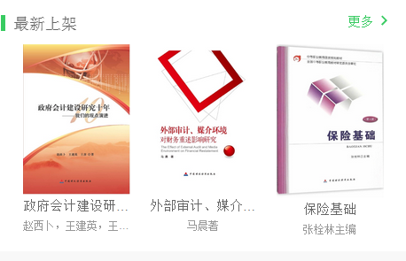

猜您喜欢
根据用户的阅读习惯推荐相关书籍，最多推荐15本。
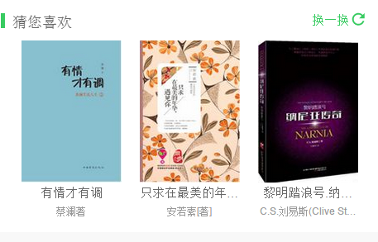

排行榜
- 畅销榜
畅销榜显示畅想之星电子书的销量排行。
- 荐购榜
荐购榜显示图书馆读者推荐次数的降序显示。
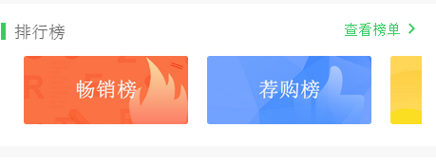

出版社精选
出版社精选是各个出版社根据他们社里的优质资源进行推送。
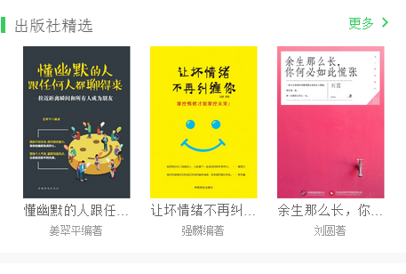

寻找更多精彩
点击全部进入书城，可以查看书城的所有资源，可以根据出版日期和阅读次数排序。
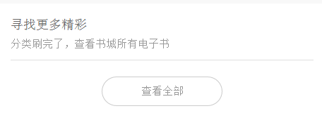

阅读电子书

检索电子书
阅读电子书首先确认是否登录，登录成功后在本馆资源里可以通过图书分类或者顶部检索框搜索想看的书籍。
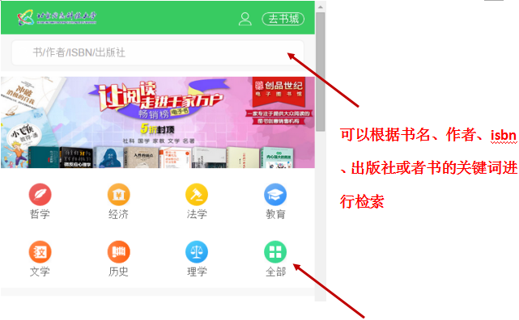

电子书详细页面
搜到书后点击开始阅读即可阅读全文。
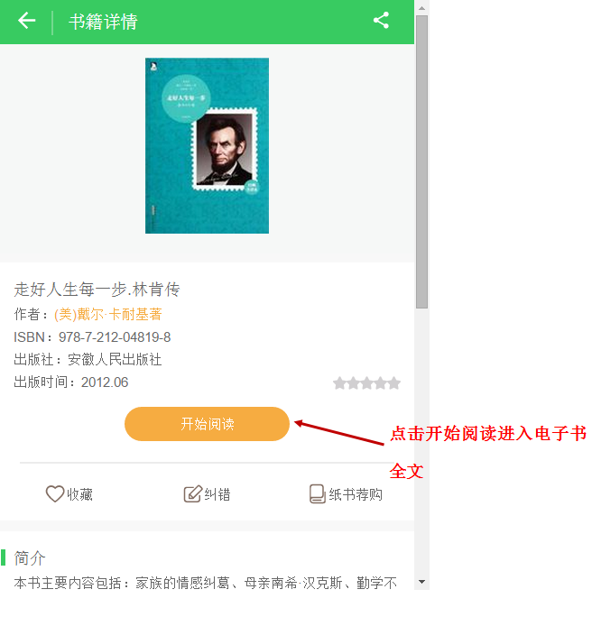

电子书阅读界面
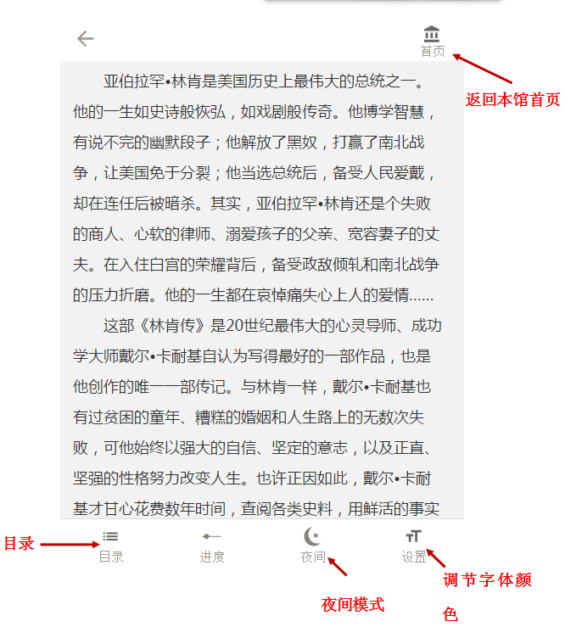

荐购电子书
读者检索到的电子书如果图书馆未购买，则可以对电子书进行荐购，荐购的电子书可以试读正文的前十页。（注：荐购电子书是在书城进行的）
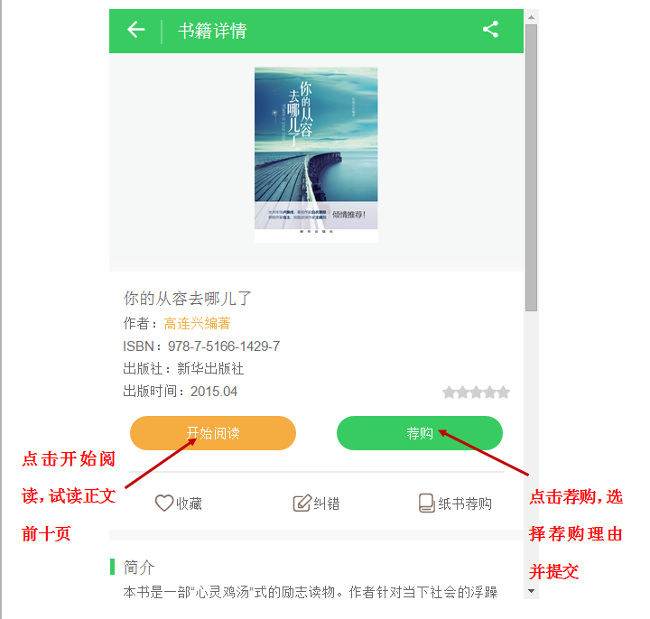

个人中心
个人中心包括读者的个人信息以及一系列的操作记录。
